Блок питания пк

Главное назначение блоков питания – преобразование электрической энергии, посту­пающей из сети переменного тока, в энергию, пригодную для питания узлов компьютера. Блок питания преобразует сетевое переменное напряжение 220 В, 50 Гц (120 В, 60 Гц) в по­стоянные напряжения +3,3, +5 и +12 В. Как правило, для питания цифровых схем (системной платы, плат адаптеров и дисковых накопителей) используется напряжение +3,3 или +5 В, а для двигателей (дисководов и различных вентиляторов) – +12 В. Компьютер работает надежно только в том случае, если значения напряжения в этих цепях не выходят за установленные пределы.

|  |
| --- |
| https://studfiles.net/html/2706/431/html_VM4Kz6DUyQ.noID/img-CAP6oy.jpg |

Типичный блока питания вырабатывает не только положительные напряжения +5 и+12 В, нои отрицательные -5 и -12 В. Однако для питания всех компонентов системы (электронных схем и двигателей) достаточно +5 и +12 В. Поэтому в большинстве современных компьютеров отрицательные напряжения не используются.

Напряжение +12 В предназначено в основном для питания двигателей дисковых накопителей. Источник питания по этой цепи должен обеспечивать большой выходной ток, особенно в компьютерах с множеством отсеков для дисководов. Напряжение 12 В подается также на вентиляторы, которые, как правило, работают постоянно. Обычно двигатель вентилятора потребляет от 100 до 250 мА, но в новых компьютерах это значение ниже 100 мА. В большинстве компьютеров вентиляторы работают от источника +12 В, но в портативных моделях для них используется напряжение +5 В (или даже 3,3 В). Блок питания не только вырабатывает необходимое для работы узлов компьютера напряжение, но и приостанавливает функционирование системы до тех пор, пока величина этого напряжения не достигнет значения, достаточного для нормальной работы. Иными словами, блок питания не позволит компьютеру работать при "нештатном" уровне напряжения питания.

В каждом блоке питания перед получением разрешения на запуск системы выполняется внутренняя проверка и тестирование выходного напряжения. После этого на системную плату посылается специальный сигнал *Power_Good* (питание в норме). Если такой сигнал не поступил, компьютер работать не будет. Напряжение сети может оказаться слишком высоким (или низким) для нормальной работы блока питания, и он может перегреться. В любом случае сигнал *Power_­Good* исчезнет, что приведет либо к перезапуску, либо к полному отключению системы. Если компьютер не подает признаков жизни при включении, но вентиляторы и двигатели накопителей работают, то, возможно, отсутствует сигнал *Power_Good.*Такой способ защиты был предусмотрен, исходя из тех соображений, что при перегрузке или перегреве блока питания его выходные напряжения могут выйти за допустимые пределы и работать на таком компьютере будет невозможно.

Новейшим стандартом блоков питания на рынке компьютеров стал *АТХ*версии 2.01(рис. 16), который определил новую конструкцию как системной плат, так и блока питания.

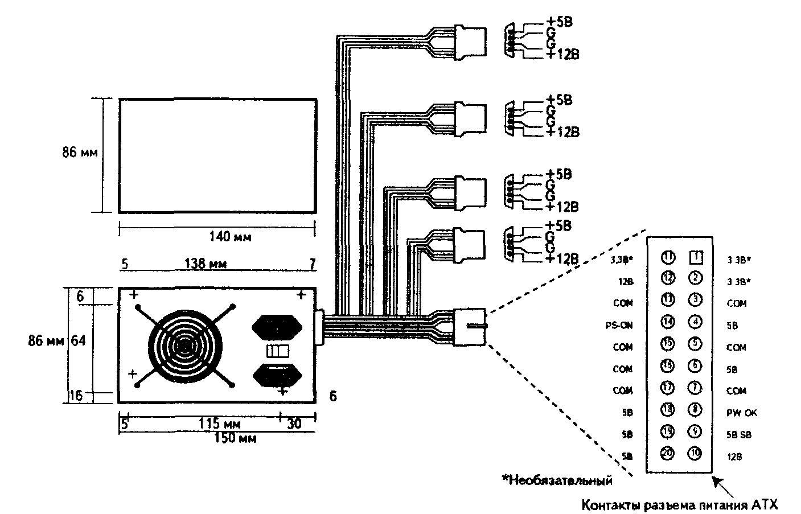

Рис. 16. Блок питания стандарта АТХ

Главная особенность состоит в том, что вентилятор теперь расположен на стенке корпуса блока питания, которая обращена внутрь компьютера, и поток воздуха прогоняется вдоль системной платы, поступая извне. Такое решение в корне отличается от традиционного, когда вентилятор располагается на тыльной стенке корпуса блока питания и воздух выдувается на­ружу. Поток воздуха в блоке АТХ направляется на компоненты платы, которые выделяют больше всего тепла (процессор, модули памяти и платырасширения). Поэтому исчезает необходимостьв ненадежных вентиляторах для процессора, в настоящее время получивших столь широкое распространение.

Другим преимуществом обратного направления воздуха является уменьшение загрязнения внутренних узлов компьютера. В корпусе создается избыточное давление, и воздух выходит через щели в корпусе, в отличие от систем другой конструкции. Так, если вы поднесете горящую сигарету к лицевой панели дисковода в обычной системе, то дым будет затягиваться через щель в панели дисковода и вредить головкам. В АТХ-системах дым будет отгоняться от устройства, поскольку внутрь воздух попадает только через одно входное отверстие на тыльной стороне блока питания. В системе, работающей в условиях повышенной запыленности, на воздухозаборнике можно установить фильтр, который предотвратит попадание в систему частиц пыли.

Конструкция АТХ (рис. 17) позволяет решить две серьезные проблемы, возникающие при их использовании. Каждый из традиционных блоков питания персональных компьютеров, применяющихся в PC, имеет два разъема, которые вставляются в системную плату. Если *перепутать*разъемы, то сгорит системная плата! Большинство производителей качественных систем выпускают разъемы системной платы и блока питания с ключами, чтобы их нельзя было перепутать, но почти все дешевые системы не имеют ключей ни на системной плате, ни в блоке питания.

Чтобы предотвратить неправильное подключение разъемов блока питания, в модели АТХ предусмотрен новый разъем питания для системной платы. Он содержит 20 контактов и яв­ляется одиночным разъемом с ключом. Его невозможно подключить неправильно, поскольку вместо двух разъемов используется один. В новом разъеме предусмотрена цепь питания на 3,3 В, что позволяет отказаться от преобразователя напряжения на системной плате, который используется для процессора и других микросхем, потребляющих 3,3 В.

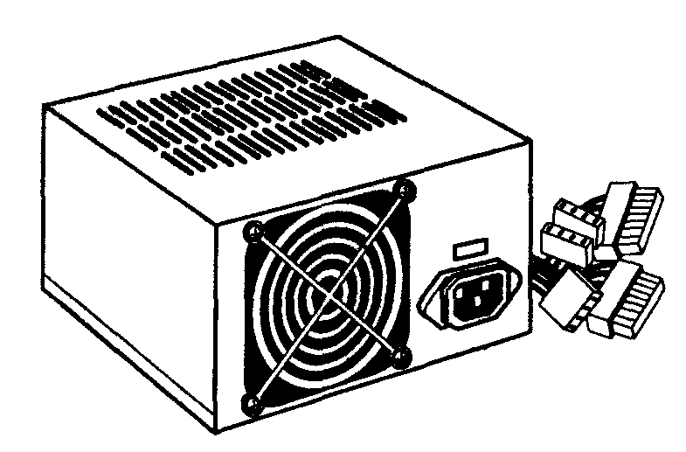

Рис. 17. Внешний вид блока питания форм-фактора ATX/NLX

Для напряжения 3,3 В блок АТХ обеспечивает другой набор управляющих сигналов, отличающийся от обычных сигналов для стандартных блоков. Это сигналы ***Power_0n*** и ***5v_Standby****(5VSB).* Первый из них – это сигнал системной платы, который может использоваться такими операционными системами, как Windows *9x* и выше (они поддерживают возможность выключения и запуска системы программным путем). Это также позволяет применять для включения компьютера клавиатуру. Сигнал *5v_Standby* всегда активен и подает на системную плату питание ограниченной мощности, даже если компьютер выключен. Параметры описан­ных свойств определяются с помощью программы установки параметров BIOS.

Другая проблема, решенная в конструкции АТХ, связана с системой охлаждения. Во всех современных процессорах устанавливается активный теплоотвод, который представляет собой маленький вентилятор, "надетый" на процессор для его охлаждения. В системах модели АТХ для дополнительного охлаждения процессора используется заслонка рядом с блоком питания, которая направляет воздушный поток от вентилятора к процессору. Блок питания модели АТХ берет воздух извне и создает в корпусе избыточное давление, тогда как в корпусах других систем давление понижено. Направление воздушного потока в обратную сто­рону позволило значительно улучшить охлаждение процессора и других компонентов системы.

# Основные характеристики блоков питания пк Расположение блока питания

Блок питания в корпусе-башне размещают обычно в верхней части, а ниже его располагается системная плата. В достаточно высоких корпусах блок питания установлен полностью над системной платой, так что их проекции на боковую стенку не пересекаются. Это обычное расположение, "без перекрытия".

В более низких корпусах (mini ATX) указанные проекции частично пересекаются, так как блок питания повернут на 90° относительно продольной оси.

Поскольку на системной плате под блоком питания находится гнездо процессора, частичное перекрытие создает следующие неудобства:

* процессор закрыт блоком питания и поэтому для работы с ним и материнской платой (upgrade, overclocking) нужно сначала демонтировать блок питания, или вести работы почти вслепую;
* блок питания загромождает место около процессора, что в ряде случаев может ухудшать его охлаждение;
* появляется ограничение на высоту переходных плат для процессоров.

## **Мощность блока питания**

Мощность - основная характеристика, и практически единственная, которая указывается в каталогах и прайсах большинства продавцов блоков питания. Существует несколько стандартных значений мощности блока питания.

Для домашнего компьютера подойдут 400 и 450W. Для более продвинутых систем, включающих процессоры старших моделей, мощные видеокарты, несколько жестких дисков и пр., либо для серверов часто используются блоки питания более 500W.

Заметим, что, несмотря на прогнозы снижения энергопотребления, современные высокооборотные жесткие диски и графические ускорители скорее поднимают эту планку. Для возможности последующего расширения, с учетом роста энергопотребления комплектующих, рекомендуется иметь достаточный запас по мощности блока питания.

Необходимо отличать мощность блока питания при пиковой нагрузке и реально поддерживаемую мощность. Первая характеристика определяет потенциальную возможность блока питания поддерживать требуемую мощность на очень малых промежутках времени.

***Реально поддерживаемая мощность*** всегда ниже пиковой и соответствует варианту стабильной работы блока питания «достаточно долго». Так, в частности, большинство noname блоков питания китайского производства при заявленной пиковой мощности 400W стабильно работают обычно при 300. В принципе, для работы персонального компьютера низкого уровня с простейшими задачами этого значения мощности может оказаться вполне достаточно.

В частности, можно указать (примерно) минимальную мощность, которую ***потребляют компоненты системного блока***: материнская плата с процессором – 50-60W, CD-ROM – 30W, жесткий диск – 30W, карты расширения – 20-25W каждая, память – 10-15W, устройство FDD – 3W.

Однако картина сильно меняется, если клиенту нужна современная система, либо предполагается использование «экстремальных режимов работы». Здесь без мощного блока питания, способного достаточно долго держать высокую нагрузку, конечно уже не обойтись.

***Максимальную мощность блока питания***можно рассчитать по заявленным значениям максимального тока на каждом выходном напряжении блока, которые обычно указывают производители. Для этого необходимо перемножить выходное напряжение на указанный ток и просуммировать по всем выходным цепям.

При этом для некачественных noname блоков питания может выясниться, что результат вычислений окажется меньше заявленной производителем пиковой мощности (если параметры тока указаны честно), либо реальные максимальные токи на выходе, которые можно измерить, будут меньше заявленных.

# Внутреннее устройство блока питания

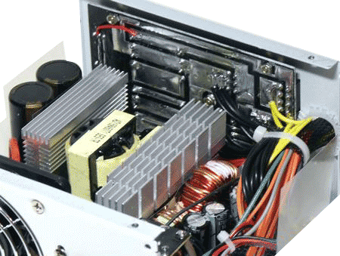

***От блока питания требуется*** стабильно выдавать нужные номиналы выходного напряжения и служить долго и безотказно. Развитые блоки также исправляют (в большей или меньшей степени) отклонения во входном питании и в определенной степени защищают внешнюю сеть от наводок от системного блока.

Наиболее важными элементами внутренней схемы блока питания являются:

* высокочастотный фильтр на входе,
* импульсный трансформатор,
* система стабилизации выходного напряжения,
* схема дежурного режима.

Реально на всех участках внутренней схемы блока питания должен быть высокий КПД. Это позволяет избежать дополнительного перегрева элементов и преждевременного их выхода из строя.

Система фильтров на входе состоит из высокочастотного дросселя и конденсаторов и защищает блок питания от пульсаций напряжения во внешней сети. Можно утверждать, что в наиболее развитых блоках питания фильтры на входе также защищают приборы во внешней сети от наводок от блока питания.

**Импульсный трансформатор**. По применяемой электронной схеме все блоки питания для современных настольных РС являются импульсными. Их преимущество – компактность и пониженное энергопотребление. Можно утверждать, что от качества этого трансформатора зависит 80% качества всего блока питания.

**Стабилизация выходного напряжения**. Одна из наиболее важных характеристик блока питания - уровень пульсаций выходного напряжения. Помехи на выходе являются следствием того, что сам блок питания является импульсным, т.е. постоянное напряжение на выходе моделируется.

Для стабильной работы внутренних устройств компьютера этот уровень пульсаций, как правило, не должен превышать 3-5 % от уровня номинального напряжения на соответствующем выходе. Конечно, на материнской плате есть собственный встроенный линейный стабилизатор напряжения, но он предназначен для тонкой стабилизации, поэтому - чем меньше будут помехи на выходе БП, тем лучше для общей надежности системы.

Среди прочих конструктивных особенностей можно указать наличие на блоке питания выхода на монитор или **выключателя «0-1»**, позволяющего полностью обесточить блок питания, включая схему дежурного режима.

## **Качество блока питания**

Некачественный блок питания оказывает вредное влияние и на пользователя, и на окружающие компьютер электронные приборы. Качество блока питания в значительной степени определяет долговечность внутренних компонент и стабильность работы всего компьютера.

***Если засбоил блок питания***, то, во-первых, никакие внешние устройства питания (фильтры, стабилизаторы и т.д.) не помогут. К тому же эти сбои трудно диагностировать и можно потратить уйму времени на проверку системной платы, памяти и т.д. пока не дойдет очередь до блока питания.

Плохо, если в системе используется блок питания, на котором вообще не указан производитель и нет никаких ссылок на сертификаты. Помимо сертификации блоков питания также следует помнить о существовании так называемой **спецификации ATX**, выпущенной в свое время компанией Intel.

Приведем наиболее часто встречающиеся **проблемы с сервисным обслуживанием блоков питания**

* вышедшие из строя предохранители на входе блока питания,
* перегоревшие элементы схемы дежурного режима, в случае если последняя спроектирована без защиты от превышения по току,
* перегоревшие конденсаторы, которые из-за своей недостаточной емкости не выдерживают перепадов напряжения во внешней сети,
* пробой между текстолитом и металлическим корпусом или прогар текстолита,
* неисправный вентилятор (встречается редко).

**Срок работы качественного блока питания** составляет 4-7 лет, а продлить его можно тем, что реже выключать и включать компьютер, причем интервал между последовательным выключением и включением должен составлять не менее 10 секунд.

# Введение

Выделяемое количество теплоты зависит от содержимого Вашего системного блока, от его энергопотребления. Это вовсе не значит, что охлаждать нужно абсолютно все задействованные составляющие системного блока. Вешать вентиляторы на розетки вовсе не нужно, но вот современным процессорам и видеокартам без охлаждения ну никак не обойтись.

От тепловыделения, увы, никуда не деться, но ведь эта проблема имеет немало решений. Другой вопрос – чем охлаждать. На данный момент существует достаточно много систем охлаждения, все они используют общий принцип действия — перенос тепла от более горячего тела (охлаждаемого объекта) к менее горячему (системе охлаждения). Мы рассмотрим только следующие системы:

— Радиатор;

— Кулер;

— Система жидкостного охлаждения;

— Система охлаждения на элементах Пельтье;

— Система фазового перехода (фреонка);

— Система экстремального охлаждения на жидком азоте;

Можно использовать и наиболее эффективные установки, в которых совмещаются различные виды перечисленных систем.

# 1 Радиаторы

**Радиатор** (новолат. radiator, «излучатель») — теплообменник, служит для рассеивания тепла от охлаждаемого объекта. Механизмом передачи тепла здесь является теплопроводность, способность вещества проводить тепло внутри своего объёма. Все, что нужно — создать физический контакт радиатора с охлаждаемым объектом, именно поэтому он всегда находится в тесном контакте с тем, что охлаждает. После того, как радиатор принимает на себя часть тепла от охлаждаемого объекта, его задача – рассеять его в окружающий воздух.

Но мало просто обеспечить физический контакт, ведь рано или поздно от постоянно нагревающегося охлаждаемого объекта нагреется и сама система охлаждения. А процесса теплообмена в системе тел с одинаковой температурой быть не может. Чтобы найти выход из данной ситуации и не столкнуться с проблемой перегрева, необходимо организовать подвод какого-то холодного вещества, чтобы охлаждать саму систему охлаждения. Такое вещество общепринято называть хладагентом (холодильный агент, частный случай теплоносителя).

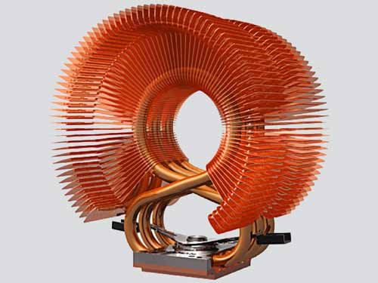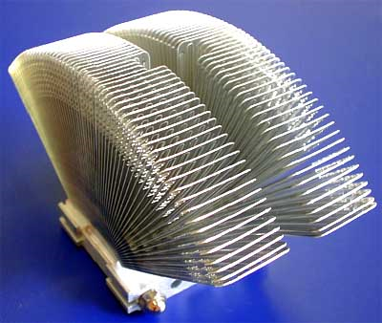

Радиатор является воздушной системой охлаждения, т.е. хладагентом в его случае является холодный воздух из окружения. Тепло от охлаждаемого объекта идет к основанию радиатора, потом равномерно распределяется по всем его рёбрам, а уже после этого оно уходит в окружающий воздух. Такой процесс называется теплопроводностью. Воздух вокруг радиатора постепенно нагревается, из-за чего процесс теплообмена становится все менее эффективным. Эффективность теплообмена можно увеличить, если постоянно подавать холодный воздух к рёбрам радиатора. Для эффективного охлаждения нужна свободная циркуляция холодного воздуха.

Такие физические величины, как теплопроводность (скорость распространения тепла по телу) и теплоемкость (количество теплоты, которое нужно сообщить телу, чтобы повысить его температуру на 1 градус) у радиатора должны быть на высоком уровне. Мы знаем, что наибольшей теплопроводностью обладают металлы. На самом деле это не так – наибольшая теплопроводность у алмаза, и лежит она в диапазоне от 1000 до 2600 Вт/(м·K). Из металлов же лучше всех тепло проводит серебро – его теплопроводность равна 430 Вт/(м·K). После серебра идет медь [390 Вт/(м·K)], потом золото [320 Вт/(м·K)]. Завершает цепочку алюминий [236 Вт/(м·K)].

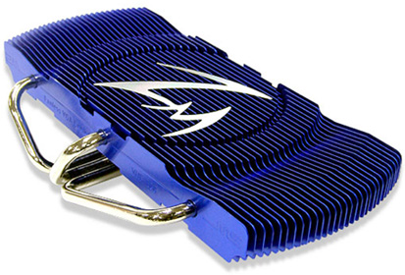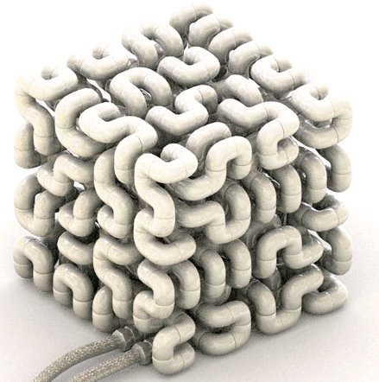

Наиболее применимыми являются два материала – алюминий и медь. Первый — из-за низкой стоимости и высокой теплоёмкости (930 против 385 у меди), второй — из-за большой теплопроводности (к недостаткам меди можно отнести более высокую температуру плавления и сложность ее обработки). Серебро же, за его высокую теплопроводность, иногда используют для изготовления основания радиатора. Еще для изготовления радиаторов может применяться сплав алюминия с кремнием – силумин. Преимущество его использования – дешевле алюминия.

Если радиатор сделан из высоко теплопроводного материала, то температура в любой его точке будет одинакова. Выделение тепла будет одинаково эффективно со всей площади поверхности. Т.к. объект отдаёт тепло со своей поверхности, то это значит, что для достижения наилучшего отвода тепла, площадь поверхности охлаждаемого объекта должна быть максимальной. Существует два способа увеличения площади радиатора — увеличение площади рёбер с сохранением размеров радиатора и увеличение геометрических размеров радиатора. Второй вариант, понятно, предпочтительней, но это вносит ряд неудобств – например, увеличивает вес и размеры радиатора, что может затруднить монтаж устройства. Ну и цена, соответственно, растет пропорционально количеству израсходованного на изготовления материала.  
 Типов конструкций ребер радиаторов существует огромное множество. Они могут быть толстыми, если были созданы процессом выдавливания. Или наоборот, тонкими – если ребра отливали. Они могут быть прямыми по всей длине радиатора, а могут быть расчерчены поперек. Могут быть плоскими, согнутыми из пластин, вдавленными в основание. Но лучше всего в работе на сегодняшний день себя показывают радиаторы игольчатого типа – в таких радиаторах вместо ребер квадратные или цилиндрические иглы.

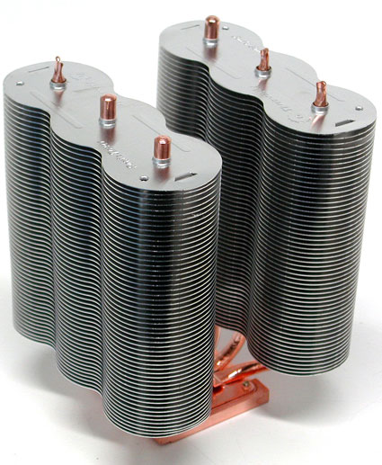

## 1.2 Виды радиаторов

Существуют следующие виды методов производства радиаторов, по которым она классифицируются:

**1. Прессованные (экструзионные) радиаторы** — самые дешевые и самые распространенные на рынке. Основным материалом, который используется в их производстве, является алюминий. Радиаторы такого типа изготавливаются путем прессования (экструзии), который позволяет получить достаточно сложные профили поверхностей ребер и достичь хороших теплоотводящих свойств.

**2. Складчатые (ленточные) радиаторы** — получаются тогда, когда тонка металлическая лента, свернутая в гармошку, пайкой (или с помощью адгезионных проводящих паст) прикрепляется на базовую пластину радиатора. Складки ленты-гармошки в данном случае играют роль ребер. Такая технология изготовления позволяет получать компактные изделия по сравнению с прессованными радиаторами, но с примерно такой же тепловой эффективностью.

**3. Кованые (холоднодеформированные) радиаторы** — радиаторы, получаемые в результате использования технологии холодного прессования. Эта технология позволяет создавать поверхность радиатора в виде стрежней произвольного сечения, а не только стандартных прямоугольных ребер. Как правило, они дороже радиаторов первых двух типов, но их эффективность зачастую гораздо ниже.

**4. Составные радиаторы** — близкие родственники «складчатых» радиаторов. Несмотря на это, их отличает существенный момент: в данном типе радиаторов поверхность ребер формируется не лентой-гармошкой, а тонкими раздельными пластинками, которые закрепляют пайкой или стыковой сваркой на подошве радиатора. Радиаторы этого типа немного более эффективны, чем экструзионные и складчатые.

**5. Литые радиаторы** – в производстве изделий такого типа используется технология литья в пресс-форму под давлением. Применение такой технологии позволяет получать профили реберной поверхности практически любой сложности, значительно улучшающий теплопередачу.

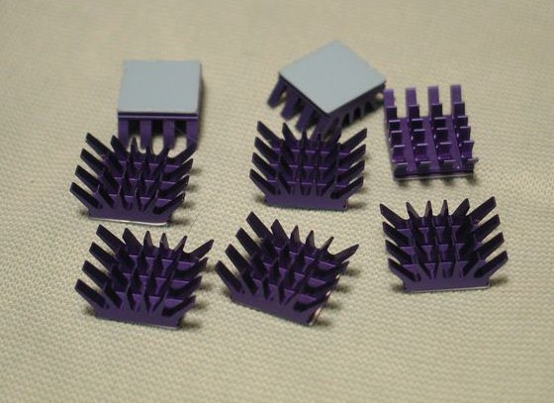

**6. Точеные радиаторы** — являются самыми дорогими и продвинутыми радиаторами. Изделия такого типа создаются прецизионной механической обработкой (на специальных высокоточных станках с ЧПУ) монолитных заготовок и отличаются самой высокой тепловой эффективностью. Если бы не производственная стоимость, то радиаторы такого типа давно смогли бы вытеснить своих конкурентов на рынке.

## 1.3 Тепловые трубки

В современных системах перестали быть редкостью применяемые в радиаторах и в кулерах – тепловые трубки или просто теплотрубки.

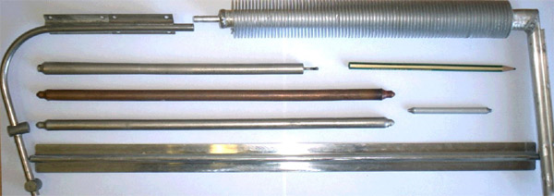

Она представляет собой герметическое теплопередающее устройство, которое работает по замкнутому испарительно-конденсационному циклу в тепловом контакте с внешними — источником и стоком тепла. Тепловая энергия берется на охлаждаемом объекте и затрачивается на испарение теплоносителя, который находится внутри корпуса тепловой трубки. Далее тепловая энергия переносится паром в виде скрытой теплоты испарения далее, на определенном расстоянии от места испарения, где при конденсации пара выделяется в сток. Образовавшийся конденсат снова возвращается в место испарения — либо под действием капиллярных сил (которые обеспечиваются наличием специализированной капиллярной структуры внутри тепловой трубки), либо за счет действия массовых сил (такая конструкция обычно именуется термосифоном).

Получается, что вместо привычного электронного механизма переноса тепла (путем теплопроводности, что имеет место в сплошном металлическом теплопроводе), в теплотрубке используется молекулярный механизм переноса (точнее, процесс переноса кинетической и колебательной энергии беспорядочного движения частиц пара).

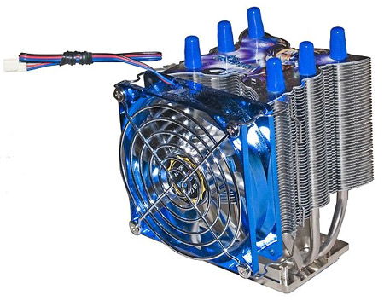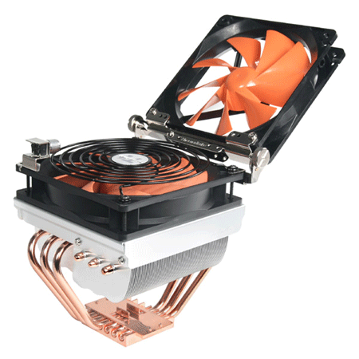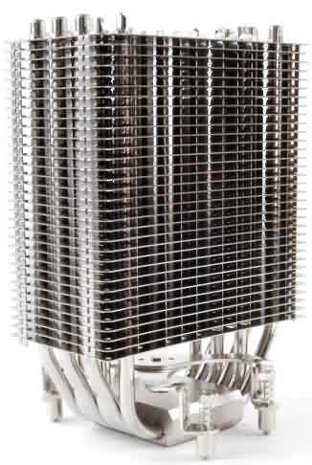

## 1.4 Оптимальная площадь

Нужно стремиться к тому, чтобы площадь контакта между радиатором и охлаждаемым объектом была как можно больше – ведь именно через эту площадь тепло от объекта будет поступать на радиатор. Но нужно учитывать то, что при соприкосновении двух даже самых гладких поверхностей, между ними все равно остаются мельчайшие полости и зазоры, заполненные воздухом [напомню, что теплопроводность воздуха 0.026 Вт/(м·K)] – это может сыграть свою злую шутку.

Чтобы избавиться от вредного воздуха и позволить радиатору работать с максимальной отдачей, применяют различные тепловые интерфейсы, чаще всего это термопроводная паста (термопаста). Она имеют большую теплопроводность [благодаря использованию в своем составе таких веществ, как алюминий и серебро (до 90% содержания)] и за счет текучести заполняет собой все неровности в соприкасающихся поверхностях.

Термопаста поставляются в комплекте с большинством брендовых кулеров и радиаторов. Бывает в виде шприца или небольшого тюбика-пакетика. Рекомендуется избегать попадания термопасты на электрические элементы компьютера.

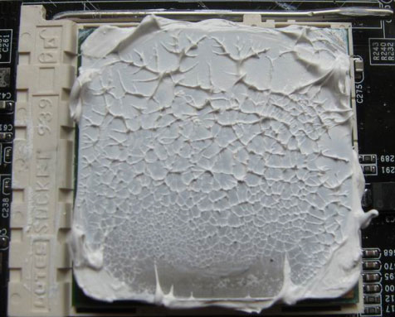

Одним из параметров термопаст является продолжительность периода, когда она выходит на максимальную эффективность. В среднем это время составляет около недели. Компания Coolink недавно произвела первую термопасту с добавлением наночастиц – ее преимуществом является то, что никакого периода ожидания нет.

Помимо термопасты есть и другой вид теплового интерфейса – проводящие прокладки. Суть их работы та же, но используются они по другому – кладутся на поверхность контакта и при тепловом воздействии меняют свое агрегатное состояние, заполняя неровности и вытесняя воздух.

## 1.5 Итог по радиаторам

Несмотря на всевозможные вариации, самое главное преимущество радиатора то, что он не является источником какого-либо шума. К минусам можно отнести относительно низкую эффективность, отсутствие потенциала для разгона системы и зачастую крупные габариты.

Если доверять охлаждение современных видеокарт и процессоров пассивным радиаторам достаточно опасно, то охлаждение модулей памяти, жестких дисков, чипсета, цепей питания – можно и положиться.

# 

# 2 Кулеры

**Кулер** (англ. cooler — охладитель) совокупность радиатора и вентилятора, устанавливаемого на электронные компоненты компьютера с повышенным тепловыделением. Самая главная задача устройства — снижение температуры охлаждаемого объекта и поддержание ее на определенном уровне. Достигается это за счет непрерывного потока воздуха, обдувающего радиатор. То есть менее эффективный процесс излучения превращается в более эффективный — конвекцию. Кулеры — это самый простой, самый быстрый, доступный и, в большинстве случаев, достаточный способ охлаждения компонентов компьютера — воздухом охлаждается все.

Вариантов исполнения существует гигантское множество. Если говорить про внешний вид можно долго, то касательно функциональных отличий много не расскажешь.

Кулеры бывают разных размеров – обычно от 40х40мм до 320х320мм.

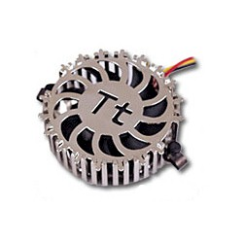

Самой важной частью любого кулера является его вентилятор. Именно он шумит у Вас в Вашем системном блоке. А если быть более точным, то шум этот появляется при столкновении воздушного потока с радиатором. Особенно этот шум ощутим на дешевых моделях кулеров, т.к. над их дизайном никто не работает.

Вентилятор состоит из крыльчатки (в ней по внутреннему диаметру расположен магнит) и электромотора, который этот магнит вместе с крыльчаткой вращает. Через центр вентилятора идет осевой штырь, который размещается в центре мотора. Для большей плавности хода крыльчатки могут использоваться три вида подшипников (срок службы которых производители указывают в тысячах часов на упаковке):

— Подшипник скольжения (sleeve bearing ) — наиболее дешевый и наименее надежный вариант, создающий при работе высокий уровень шума.

— 1 подшипник скольжения (sleeve bearing ) + 1 подшипник качения (ball bearing) — комбинированный подшипник- более долговечная конструкция, работающая в среднем в два раза дольше, чем на подшипнике скольжения.

— 2 или 4 подшипника качения (ball bearing) — наиболее надежные варианты с низким уровнем шума, но стоят такие вентиляторы существенно дороже первых двух.

— Игольчатые и NCB (наномиллиметровые керамические) подшипники — устанавливаются в вентиляторы ограниченным числом производителей. Они отличаются низким уровнем шума, невысокой стоимостью и очень большим сроком службы.

Кстати, о сроке службы (сроке безотказной работы). Если срок службы указан в 40-50 тысяч часов (почти 5 лет, хотя бывает и больше — до 300 000 часов), это вовсе не значит, что вспомнить о кулере в следующий раз придется только через это время. Нет, это число нужно делить на два-три, и все равно время от времени производить профилактические действия – протирать от пыли, продувать, смазывать. Если не ухаживать за кулером, он может начать шуметь, а если совсем про него забыть – то и остановиться.

**Производительность вентилятора (расходная характеристика)** – пожалуй, основная его характеристика. Измеряется она в количестве кубических футов воздуха, перегоняемых им в минуту, сокращенно — CFM (Cubic Feet per Minute). Эта характеристика главным образом зависит от площади вентилятора, профиля лопастей и скорости их вращения. Чем больше это значение, тем выше эффективность охлаждения и, как правило, тем выше уровень шума, создаваемый вентилятором при работе.

## 2.1 Питание кулеров

Перегонять кубометры воздуха кулер может своими лопастями на скорости до 8000 оборотов в минуту (для сравнения, двигатель обычнго легкового автомобиля выдает 5-8 тысяч оборотов, двигатель болида «Формула-1» — до 22 000 оборотов). Но понятное дело, что при такой скорости шум от работы кулера будет ощутимым. Поэтому предпочтительнее брать кулеры с термодатчиками – которые «анализируют» температуру и в зависимости от ситуации могут увеличивать или уменьшать количество оборотов. Чаще всего это положительно сказывается на шуме от работы.

Все компьютерные кулеры питаются от постоянного тока, напряжение которого чаще всего составляет 12В. Для подключения к питанию они используют Molex-коннекторы (для Smart-вентиляторов) или PC-Plug-коннекторы. PC-Plug имеет четыре провода: два чёрных (земля), жёлтый (+12В) и красный (+5В).

Разъёмы Molex на материнских платах используются для того, чтобы система сама могла контролировать скорость вращения вентилятора, подавая на красный провод различное напряжение (обычно от 8 до 12 В). По жёлтому (сигнальному) проводу система узнает от кулера сведения о скорости вращения его лопастей. Использование Molex имеет один весомый недостаток: опасно цеплять вентиляторы с потребляемой мощностью более 6Вт.

Дело обстоит иначе с разъемом PC-Plug – он выдерживает десятки Ватт. Но при подключении к нему Вы не сможете узнать, работает Ваш вентилятор или нет. Найти переходник с одного разъема на другой сейчас не составляет никакого труда – они часто идут в комплекте.

Так же для снижения шума кулер иногда переводят на 5В или 7В. Шлейфы округляют, провода заплетают в косички или обтягивают оплеткой и убирают в укромное местечко – чтобы не мешали продуманной воздушной циркуляции.

## 2.2 О шумах

Все кулеры классифицируются по уровню шума, издаваемому от их работы на следующие классы (чем ниже уровень шума, тем более комфортной будет работа за компьютером):

— **Условно бесшумный**. Уровень шума такой системы охлаждения составляет менее 24 дБ. Этот показатель ниже типового фонового шума в тихой комнате (в вечернее или ночное время суток). Таким образом, кулер не вносит практически никакого существенного вклада в шумовую картину. Обычно это значение достигается при минимальном числе оборотов вентилятора для систем с регулятором скорости вращения.

— **Малошумный**. Уровень шума от такой системы охлаждения лежит в пределах от 24 до 30 дБ включительно. Кулер вносит еле ощущаемый вклад в акустику ПК.

— **Эргономичный**. Уровень шума такой системы охлаждения лежит в диапазоне от 37 до 42 дБ включительно. Шум от такого кулера по всей вероятности будет заметен в большинстве пользовательских конфигураций компьютера.

— **Не эргономичный**. Уровень шума рассматриваемой системы охлаждения больше 42 дБ. В таких условиях кулер будет являться основным «генератором» шума компьютера практически любой конфигурации. Домашнее применение такого кулера неоправданно – он больше подойдет для производственных и офисных помещений с фоновым шумом более 45 дБ.

## 2.3 Итог по кулерам

К плюсам кулеров относятся их распространенность, универсальность, доступность. Небольшую стоимость тоже можно отнести к плюсу, но стоит учитывать, что на хороший кулер жадничать не стоит – ведь это, по сути, второе сердце компьютера – нельзя, чтобы остановилось.

К минусам можно отнести возможные шумы, которые рано или поздно появятся на любом кулере.

Подводя итог вышесказанному. На данный момент кулер – самая распространенная система охлаждения, охладить которой можно что угодно – от процессора до винчестера и памяти. Вопрос заключается в выборе и подборе нужного кулера – ведь их существует великое множества от десятков производителей.

# 3 Система жидкостного охлаждения

Система жидкостного охлаждения – это такая система охлаждения, в качестве теплоносителя в которой выступает какая-либо жидкость.

Вода в чистом виде редко используется в качестве теплоносителя (связано это с электропроводностью и коррозионной активностью воды), чаще это дистиллированная вода (с различными добавками антикоррозийного характера), иногда — масло, другие специальные жидкости.

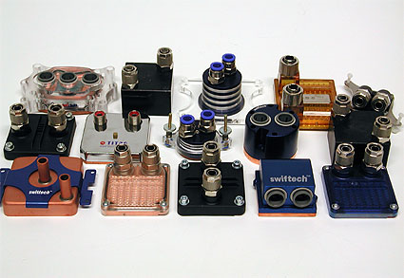

Главная разница в использовании воздушного и жидкостного охлаждения заключается в том, что во втором случае для переноса тепла вместо нетеплоемкого воздуха используется жидкость, обладающая гораздо большей, по сравнению с воздухом, теплоемкостью.

Принцип действия системы жидкостного охлаждения отдаленно напоминает систему охлаждения в двигателях автомобиля — через радиатор вместо воздуха, прокачивается жидкость, что обеспечивает гораздо лучший теплоотвод. В радиаторах охлаждаемого объекта вода нагревается, после чего вода из этого места циркулирует в более холодное, т.е. отводит тепло.

## 3.1 Составляющие системы

Типичная система состоит из водоблока, в котором происходит передача тепла от процессора теплоносителю, помпы, прокачивающей воду по замкнутому контуру системы, радиатора, где происходит отдача тепла от теплоносителя воздуху, резервуара (служит для заполнения системы водой и прочих сервисных нужд) и соединительных шлангов.

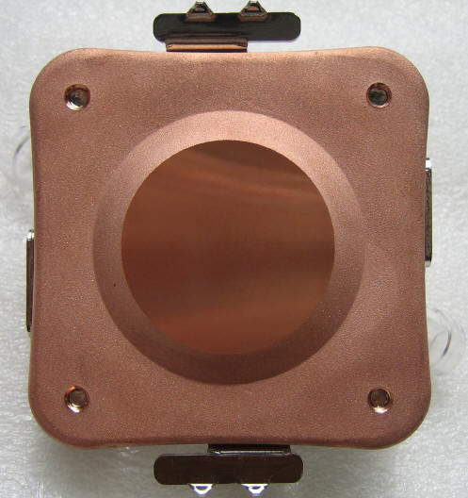

Поверхность соприкосновения водоблока с процессором обычно отполирована до зеркального отражения, по уже озвученным мною причинам. Через знакомый термоинтерфейс водоблок крепится на охлаждаемый объект. Обычно он крепится с помощью специальных скоб, что исключает его возможность двигаться. Бывают водоблоки и для видеокарт, но явных отличий от принципа действия процессорных водоблоков нет – все различия в креплении и форме радиатора.

Одна из частых проблем обладателей систем жидкостного охлаждения это перегрев околопроцессорно-сокетных элементов материнской платы, которые могут греться ни чуть не хуже своего старшего брата. Связано это с тем, что обычно в таких системах отсутствует циркуляция холодного воздуха. Как этого избежать? Совет, пожалуй, один – выбирайте системы (совмещайте) с дополнительным кулером, который будет охлаждать остальные греющиеся силовые элементы.

Водоблок через специальные трубки соединяется с радиатором, крепиться который может как внутри системного блока, так и снаружи (например, с задней стороны системника). Второй вариант, пожалуй, предпочтительнее. Судите сами: больше свободного места внутри системного блока, более низкая температура окружающей среды положительно влияет на радиатор. Плюс он дополнительно обдувается корпусным вентилятором.

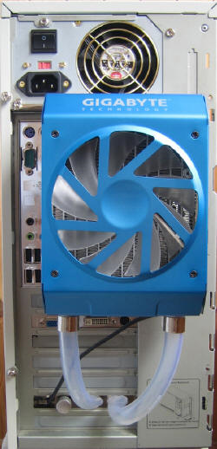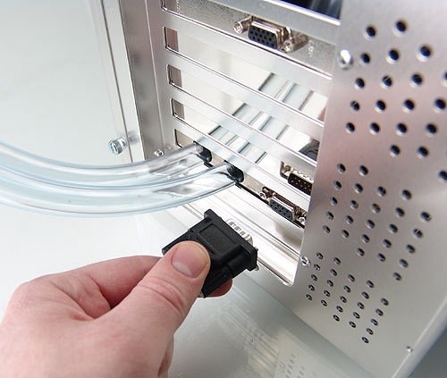

Резервуар для жидкости, или иначе, расширительный бачок, так же может находиться снаружи системного блока. Его объем в штатных системах варьируется от 200мл до литра.

Производители систем охлаждения стараются заботиться о своих пользователях и прекрасно понимают, что для хорошей системы охлаждения место найдется внутри не каждого системного блока. Тем более, нужно учитывать, что каждый производитель как-то хочет выделиться на фоне других. Поэтому существует огромный выбор внешних систем жидкостного охлаждения (понятное дело, что без соединительных трубок с радиатором на конце никак не пренебречь). Их не стыдно выставить напоказ; обычно внутри таких систем скрывается сразу все – помпа, резервуар, продуваемый вентиляторами радиатор. Но и стоят они, обычно, демонстративно дорого.

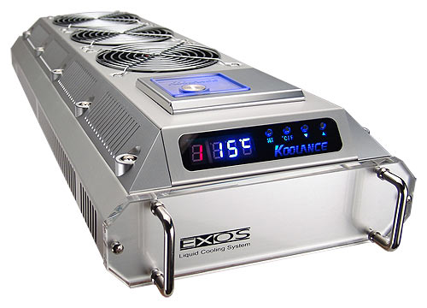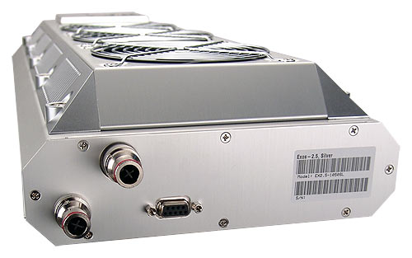

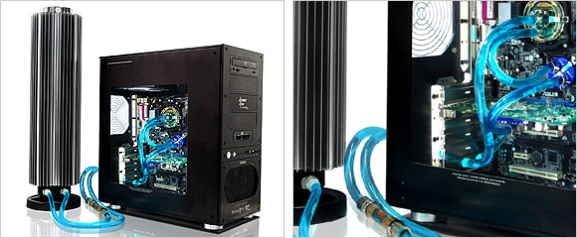

## 

## 3.2 Итог по системам водяного охлаждения

Для чего же применять жидкостные системы охлаждения? Ведь если посудить строго, то обычных штатных кулеров всегда достаточно, в обычных условиях работы ПК (если бы это было не так, то их бы не ставили, а ставили системы жидкостного охлаждения). Поэтому чаще всего такую систему следует рассматривать с позиции разгона – тогда, когда возможностей воздушной системы охлаждения будет не хватать.

Другим плюсом жидкостной системы охлаждения является возможность ее установки в ограниченном пространстве корпуса. В отличие от воздуха, трубки с жидкостью можно задать практически любые направления.

Еще один плюс такой системы – ее беззвучность. Чаще всего помпы заставляют циркулировать поток воды по системе, не создавая шума больше значения в 25 дБ.

Минус – дороговизна установки.

# 4 Система охлаждения на элементах Пельтье

Среди нестандартных систем охлаждения можно отметить одну очень эффективную систему – на основе элементов Пельтье. Жан Шарль Атаназ — французский физик, открывший и изучивший явление выделения или поглощения тепла при прохождении электрического тока через контакт двух разнородных проводников. Устройства, принцип работы которых использует данный эффект, называются элементы Пельтье.

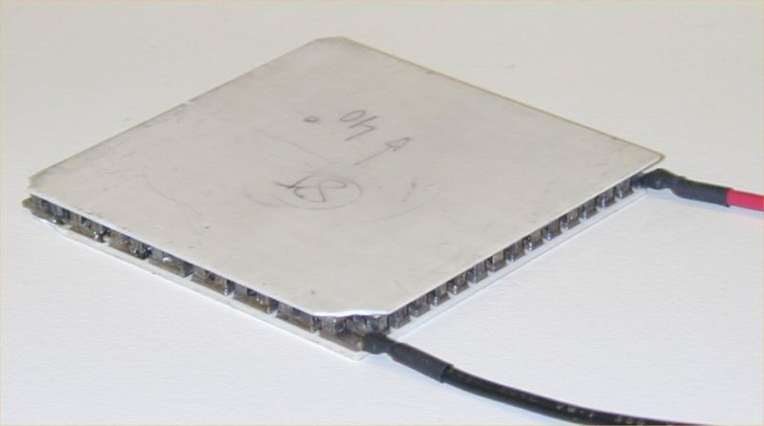

В основе работы таких элементов лежит контакт двух проводников с разными уровнями энергии электронов в зоне проводимости. При протекании тока через контакт этих материалов, электрону необходимо приобрести энергию, чтобы он мог перейти в зону с большей энергией проводимости другого полупроводника. Охлаждение места контакта полупроводников происходит при поглощении этой энергии. Нагревание же места контакта происходит при протекании тока в обратном направление.

На практике используются только контакт двух полупроводников, т.к. при контакте металлов эффект настолько мал, что незаметен на фоне явления теплопроводности и омического нагрева.

Элемент Пельтье содержит одну или несколько пар небольших (не больше 60х60 мм) полупроводниковых параллелепипедов — одного n-типа и одного p-типа в паре [обычно теллурида висмута (Bi2Te3) и германида кремния (SiGe)]. Они попарно соединены металлическими перемычками, которые служат термическими контактами и изолированы не проводящей плёнкой или керамической пластинкой. Пары параллелепипедов соединены так, что образуется последовательное соединение многих пар полупроводников с разным типом проводимости — протекающий электрический ток протекает последовательно через всю цепь. В зависимости от того, в каком направлении течет электрический ток, верхние контакты охлаждаются, а нижние нагреваются — или наоборот. Таким образом переносится тепло с одной стороны элемента Пельтье на противоположную и создаётся разность температур.

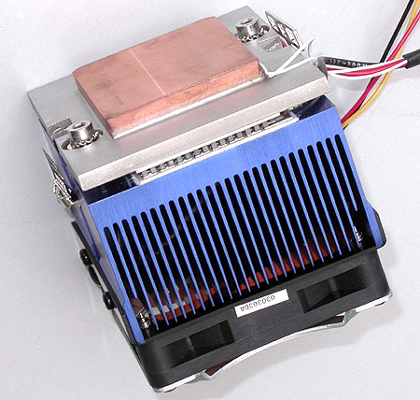

При охлаждении нагревающейся стороны элемента Пельтье (радиатором или вентилятором) температура холодной стороны становится ещё ниже.

## 4.1 Итог по элементам Пельтье

К достоинствам такой системы охлаждения можно отнести небольшие размеры и отсутствие каких-либо подвижных частей, а также газов и жидкостей.

Минусом является очень низкий коэффициент полезного действия, что приводит к большой потребляемой мощности для достижения заметной разности температур. Так же, если элемент Пельтье выйдет из строя, то из-за отсутствия контакта между радиатором (или кулером) и процессора, последний моментально нагреется и может выйти из строя.

Элементы Пельтье еще обязательно найдут широкое применение, так как без каких-либо дополнительных устройств они легко позволяют получить температуры ниже 0°C.

# 5 Системы фазового перехода (фреоновые установки)

Не очень распространенный, но очень эффективный класс систем охлаждения – системы, хладагентом в которой выступают фреоны. Отсюда и название – фреоновые устанвоки. Но более правильно было бы называть такие системы системами фазового перехода. На принципе действия таких систем работают практически все современные бытовые холодильники.

Один из вариантов охладить тело — заставить вскипеть на нем жидкость. Для перехода жидкости в пар, необходимо затратить энергию (энергия фазового перехода) – то есть закипая, жидкость отбирает тепловую энергию от окружающих ее предметов.

Слово «Фреоны» трактуется как галогеноалканы, фторсодержащие производные насыщенных углеводородов (главным образом метана и этана), используемые как хладагенты. Кроме атомов фтора, в молекулах фреонов содержатся обычно атомы хлора, реже — брома. Известно более 40 различных фреонов; большинство из них выпускается промышленностью. Фреоны — бесцветные газы или жидкости, без запаха.

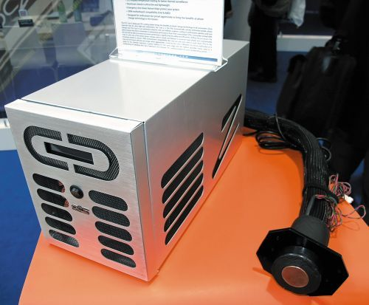

Если же взять такую жидкость, которая будет закипать, скажем, при -40°С, то сосуд, в котором свободно кипит эта жидкость (такой сосуд называют испарителем), будет очень сложно нагреть. Его температура будет стремиться к -40°С. А поставив такой сосуд на нужный нам объект охлаждения (например, на процессор), мы сможем добиться того, чего и хотели – охладить систему.

Мощный компрессор после испарителя качает газ и подает его под большим давлением в конденсор. Там газ конденсируется в жидкость и отдает тепло. Конденсор, выполненный в виде радиатора, рассеивает тепло в атмосферу – этот этап мы уже хорошенько рассмотрели в предыдущих системах. Далее жидкий фреон поступает к испарителю, где выкипая, отбирает тепло – вот и весь замкнутый цикл. Цикл «фазовых переходов» потому так и назван — фреон попеременно меняет свое агрегатное состояние.

Системы фазового перехода, испарители (холодильники) которых устанавливаются непосредственно на охлаждаемые элементы, называются системами «Direct Die». Холодными в такой системе являются только сам испаритель и отсасывающая трубка, остальные же элементы могут иметь комнатную температуру или выше. Холодные элементы нужно тщательно теплоизолировать для предотвращения образования конденсата.

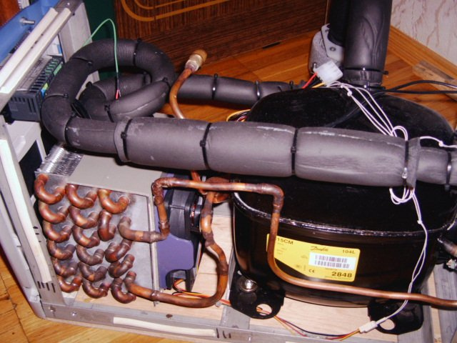

Минусом фреонок является относительная громоздкость испарителя и отсасывающей трубки, поэтому объектом охлаждения выбираются лишь процессор и видеокарта.

Есть и еще одна разновидность систем охлаждения – чиллеры. Этот класс систем состоит в основном из систем жидкостного охлаждения, отличием же является наличие второй части (холодильника теплоносителя), которая работает вместо радиатора – зачастую эта часть является той самой системой фазового перехода. Достоинством такой системой является то, что ей можно охладить все элементы системника, а не только видеокарту и процессор (в отличие от «direct die»-систем). Система фазового перехода чиллера охлаждает лишь теплоноситель системы жидкостного охлаждения, то есть в замкнутом контуре течет очень холодная жидкость. Отсюда и минус систем такого типа – необходимость изолирования всей системы (водоблоки, трубки, насосы и т.п.). Если же изолировать не хочется, то можно использовать маломощную фреоновую установку для чиллера, но тогда об экстремальном разгоне можно будет забыть.

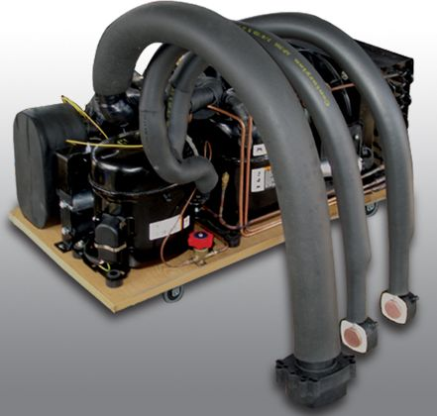

## 5.1 Итог по фреоновым установкам

Плюсом системы является возможность достижения очень низких температур, возможность постоянной работы. Высокий КПД системы (потери минимальны). Из постоянных систем охлаждения, фреоновые – самые мощные. При этом они позволяют выносить тепло из корпуса, что положительно сказывается на температурах внутри него.

К минусам относятся такие особенности системы, как сложность изготовления такой системы [серийно выпускаемых систем не так много, цены на них высоки ]. Небольшой вес и маленькие габариты – все это в полной мере отсутствует в установках данного типа.

Условная стационарность системы. Практически во всех случаях (кроме тех случаев, когда Вы не планируете заниматься экстремальным разгоном) – потребуется теплоизоляция всей системы. Ну и самый, пожалуй, негативный момент – более чем ощутимый шум от работы (50-60 дБ).

Еще одним минусом фреонок является то, что на покупку фреона нужна лицензия. У кого ее нет, выбор не велик: в свободной продаже есть только один — R134a (точка кипения которого -25°С).

Существует еще один хладагент — R290 (пропан), но сейчас он не используется в охладительных системах (возгораемость). Он обладает очень хорошими свойствами: точка кипения -41°С, совместим с любым маслом компрессора и главное, дёшев.

# 6 Система экстремального охлаждения

Рассмотрим системы, в качестве хладагента в которых используется жидкий азот.

Жидкий азот представляет собой прозрачную жидкость, без цвета и запаха, температурой кипения (при нормальном атмосферном давлении) которой равна ни много ни мало -195.8 градусов по Цельсию. Для хранения жидкого азота применяют специальные резервуары — сосуды Дьюара объемом от 6 до 40 литров.

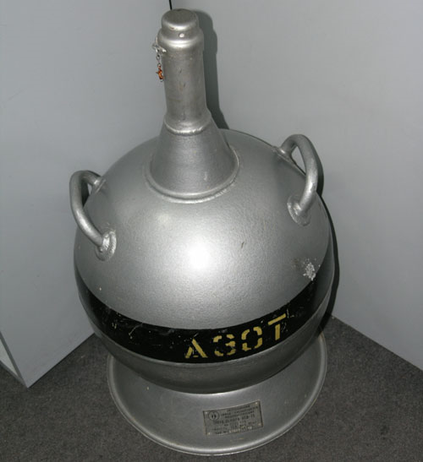

Установки данного типа предназначены только для экстремального охлаждения, в экстремальных условиях. Одним словом, при разгоне.

## 6.1 Организация азотной системы охлаждения

Системы с жидким азотом не содержат никаких помп или других подвижных элементов. Она представляет из себя высокий металлический (медный или алюминиевый) стакан с дном, который плотно соединяется с центральным процессором. Достать такую штуковину не так-то просто – поэтому умельцы зачастую делают его самостоятельно.

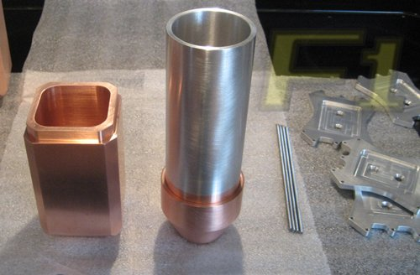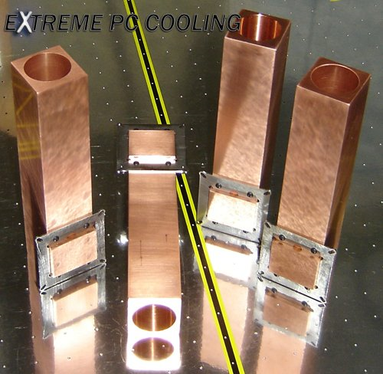

Основной проблемой при разработке стакана является обеспечение процессора при полной нагрузке минимальной температурой. Ведь теплопроводные свойства жидкого азота сильно отличаются от той же воды. Он берет лишь тем, что «промораживает» стенки стакана, позволяя охладить процессор до температуры ниже 100 градусов. А так как тепловыделение камешка в простое и в режиме полной нагрузки отличается достаточно существенно (а скачки происходят мгновенно) — стакан часто не в состоянии вовремя эффективно отвести тепло. Для современного процессора оптимальной температурой является -110-130 градусов. Да, подойдет не любой термоинтерфейс. **DeDaL** советует AS ceramique.

После изготовления стакана, его (и материнскую плату) нужно тщательно теплоизолировать, чтобы конденсат, который неминуемо образуется от такого перепада температур, не замкнул какие-нибудь контакты на материнской плате. Обычно используют различные пористые и пенистые материалы, например вспененный каучук – неопрен. В несколько слоев обматывают отрезанным куском, после чего закрепляют тем же скотчем.

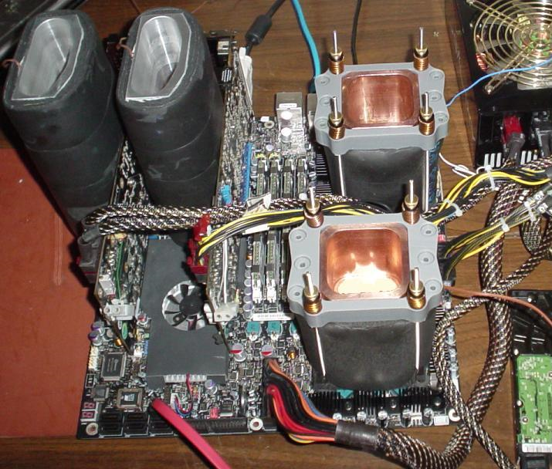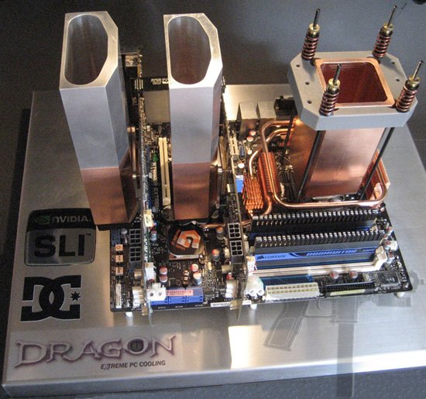

С изоляцией материнской платы несколько сложнее. Чаще всего поступают так – заклеивая разъемы, все «заливают» диэлектрическим лаком. Причем, с обратной стороны материнской платы такую процедуру тоже нужно проделать – в районе процессорного сокета. Такая лакировка абсолютно не мешает работе платы (хотя, вы автоматически лишаетесь гарантии – так, на всякий случай, если еще не лишились) – но зато вы почти гарантированно исключаете возможность пострадать от протекания жидкого азота.

Дальше все просто. После того, как Вы тщательно соберете все компоненты, можно приступать. С помощью какой-то промежуточной емкости (например, термос или какой-то другой теплоизолированный стакан) наливаете азот в стакан на материнской плате, после чего можете тестить свою систему.

Кстати о тестах – вот список тех бенчмарков, которые официально приняты:

— 3Dmark 2001

— 3Dmark 2003

— 3Dmark 2005

— 3Dmark 2006

— Aquamark 3.0

— Super Pi как самый фундаментальный

— Pifast

Для часа работы компьютера достаточно 4-5 литров азота. Заливать в стакан нужно примерно до половины, причем постоянно поддерживая этот уровень.

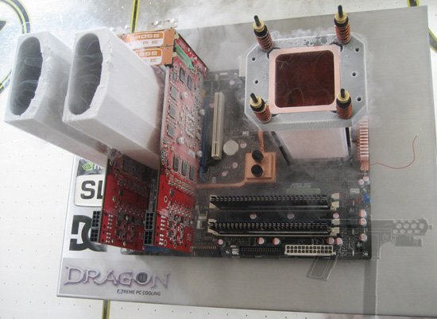

Минусом является то, что систему с азотом нельзя собрать в небольшую систему под столом и чтобы она там сама по себе стояла. Говоря иначе, такое охлаждение не подходит для решения бытовых задач – нужен постоянный и ответственный контроль, все нужно стараться делать тщательно и без ошибок.